Sanne Windwei 1
8582 KP Oudega (DFM)
tel/fax 0514-604848
E-mail info@hoveconsultancy.nl

RWZI Waarderpolder

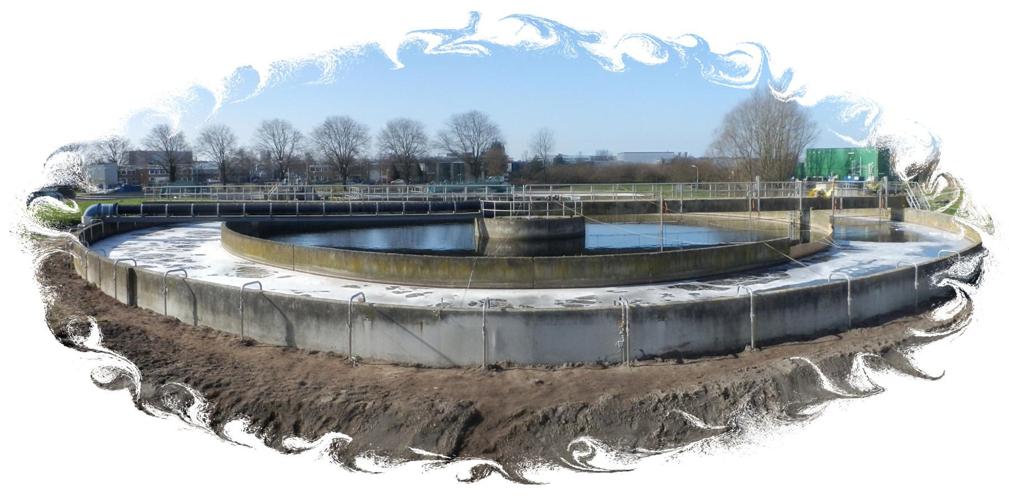

Rapport OC meting

Datum 1st uitgave : 10 maart 2014 1e revisie : 24 maart 2014

Verslag van de zuurstofinbreng- metingen in de beluchtingstank van RWZI Haarlem-Waarderpolder

Inhoudsopgave
Introduction 3
Hoofdgegevens 3
Garantieconditie 4
Meetmethode 4
Meetprogramma 5
Meetapparatuur 5
Berekeningsmethodiek 5
Opmerking 5
Resultaten 6
Conclusie 6
Bijlage A, beluchtingstank 7
Bijlage B, uitwerking OC meting 8
Bijlage C, uitwerking alpha factor 14
Bijlage D, foto's 16
Bijlage meetapparatuur Bijlage berekeningsmethodiek
Bijlage meetgegevens digitaal bijgevoegd

Inleiding
In opdracht van Hoogheemraadschap van Rijnland zijn op 3 t/m 5 maart 2014 zuurstofinbreng- metingen (OC metingen) uitgevoerd in de beluchtingstank van RWZI Haarlem-Waarderpolder. Het doel van de OC metingen is het controleren, conform hoofdstuk 2, artikel 2.14.1 van bestek nr. 92722-2012, of de beluchtingsinstallatie voldoen aan de gestelde eisen ten aanzien van de zuurstofinbreng en zuurstofoverdracht.
De metingen zijn uitgevoerd onder toezicht van André Visser – Tauw bv en met medewerking van Rob Talma (4/3) en Jos Zwakenburg (5/3) van WaterTechniek Twente.

Hoofdgegevens
De hoofdgegevens van de testlocatie zijn als volgt:

Beluchtingstanks

Algemeen
Type | Doughnut CurculationOmloopsysteem
Number of tanks | 4
Channel outer diameter | 49,80
Channel inner diameter | 35,80
Water depth | 4,72 | m
Total volume | 4443 | m3 / tank
Aeration system
Description Fine bubble aeration
Make Supratec
Type Oxyflex® – MF 1100 Maximum capacity 340 kg O2/h

Blowers
Number 1 + 1 per tank
Make Aerzen
Type D 98 S D 36 S
Capacity 3376 1409 m3N/h
Operating pressure | 527 | 522 | mbar
Motor power | 75 | 37 | kW
Flow boosters  Number | 2 per tank
Make  Type Diameter | Flygt  SR 4410-011  2,0 | m
Speed | 21,0 | r.p.m.
Motor power | 0,9 | kW

Guarantee
Conforming to bestek nr. 92722-2012, deel II, hoofdstuk 2, artikel 2.3 the following results were guaranteed. Maximum Input oxygen SOTR20 340 kg O2/h at air flow of 3230 m3 /h
N
- Oxygen input winter and summer SOTR20 278 kg O2/h at air flow 2356 m3 /h
N
- Oxygen input minimum SOTR20 90 kg O2/h at air flow 763 m3 /h
N
- measuring tolerance conform DWA-M 209 for SOTR ±10% and for SAE ±13%.

Measuring method

Zuurstofinbreng en -overdracht
De zuivering bestaat uit vier identieke straten, er is in één straat gemeten.

De zuurstofmetingen zijn worden uitgevoerd volgens de norm Merkblatt DWA-M 209 (2007), “Messung der Sauerstoffzufuhr von Belüftungs-einrichtungen in Belebungsanlagen in Reinwasser und in belebtem Schlamm” (Meting van de zuurstoftoevoer van beluchtingsinstallatie in beluchtingstanks in zuiver water en in slibhoudend water).
Voor de meting is uitgegaan van de absorptiemethode als beschreven in hoofdstuk 3.2.3..

- De beluchtingstank is gevuld met effluentwater van de RWZI. Voor en na de testen is de waterhoogte gemeten.

- Gedurende de testen zijn alle toe- en afvoeren dicht teneinde mogelijke kortsluitstromen te vermijden.

- Voor het meten van het zuurstofgehalte zijn zes zuurstofelektroden toegepast, zie voor locatie bijlage A. Alle elektroden zijn uitgerust met een temperatuursensor.

- Voor het zuurstofloos maken van het water is gebruik gemaakt van stikstofgas (N2).

- Voor het zuurstofloos maken is de beluchting uitgezet en de het stikstofgas is door de bestaande beluchtingsinstallatie toegediend.

- Nadat het water “zuurstofloos” (DWA bijlage B = actuele zuurstofconcentratie Ct ≤ 1,0 mg/l) is geworden is de stikstofbegassing gestopt en de beluchting aangezet op de gewenste capaciteit. De blowers zijn hiervoor op “hand bedrijf” op het gewenste luchtdebiet ingeregeld.

- Gedurende de test is de toename van het zuurstofgehalte in het water (per tijdseenheid) en de watertemperatuur gemeten.

- De capaciteit van de blowers is bepaald (Tauw/WTT) aan de hand van de testgegevens. Op basis van de actuele luchtdruk en aanzuigtemperatuur is het benodigde motortoerental ingeregeld.

- Het opgenomen vermogen van de blowers is afgelezen op de display van de frequentieregeling.

Alpha-factor measuring
De alpha-factor is measured in a plastic column with a diameter of 400 mm and water height of ca. 4700 mm, total contents ca. 600 liter and provided with a fine bubble diffuser. The column is first filled with potable water.
Vervolgens is het model gevuld met testwater uit de beluchtingstank en zijn de metingen opnieuw uitgevoerd onder dezelfde condities als de metingen in drinkwater.
Het gemiddelde van de testen is gebruikt voor de berekening van de alpha-factor.

Stroomsnelheidsmeting
Ter indicatie is de stroomsnelheid, in een dwarsdoorsnede van het kanaal van de beluchtingstank in 12 gelijkmatig over de meetraai verdeelde punten, gemeten. Hierbij is gedurende 1 minuut in het meetpunt de snelheid gemeten. Als stroomsnelheid is het rekenkundige gemiddelde van het aantal meetpunten aangehouden. De plaats en de verdeling van de meetraai is aangegeven in bijlage A.

Meetprogramma
Maandag 3 maart
- alpha-factor meting drinkwater

Dinsdag 4 maart
- meting 1 – maximaal conditie
- meting 2 – zomer/winter gemiddeld conditie
- alpha-factor meting testwater

Woensdag 5 maart
- meting 3 – minimaal conditie
- alpha-factor meting testwater

Meetapparatuur
Zie separate bijlage meetapparatuur.

Berekeningsmethodiek
Zie separate bijlage OC berekeningsmethodiek DWA-M 209.

Opmerking
Op 12 maart zijn onder dezelfde condities als de OC metingen eveneens snelheidsmetingen uitgevoerd. Daarbij zijn door middel van een geijkte vermogensmeter de werkelijke vermogens gemeten welke zijn gecorrigeerd naar een aanzuigtemperatuur van 15 graden en een barometrische luchtdruk van 1013 mbar (bestekscondities). Deze zijn eveneens in het totaaloverzicht van de resultaten meegenomen.

User
2014-04-09 11:00:07
--------------------------------------------
Beaufschlagung: 1,0Nm³/h pro Belüfter

Resultaten

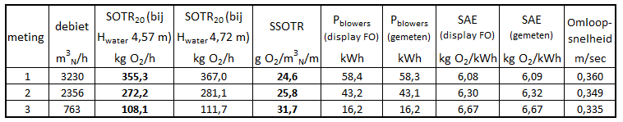
meting = measurement

Alpha factor
The calculation of the alpha factor is shown in appendices C1 – C2 . The alpha factor is 0,923 for measurement 1 and 2 and 0,937 for measurement 3.

De opgenomen meetgegevens zijn in digitale vorm separaat aan dit rapport toegevoegd.

Conclusion

Maximum conditions
  - At an air flow of 3230 m3 /h the total oxygen input is SOTR 355,3 kgO2/h at a wate depth of 4,57 m; and 367,0 kg O2/h at water depth of 4,72 m. This is above the guaranteed value of SOTR20 340 kg O2/h.
N 20

Summer/winter conditions
  - At an air input of 356 m3 /h the total oxygen input is SOTR 272,2 kgO2/h At water depth of 4,57 m; it is 281,1 kg O2/h . This above the guaranteed value of SOTR20 278 kg O2/h.
N 20

Minimum conditions
  - At an air input of 763 m3 /h the total oxygen input is SOTR 108,1 kg O /h at water depth of 4,57 m; and 117,7 kg O2/h at depth 4,72m
N 20 2
This is considerably above the guaranteed value of SOTR20 90 kg O2/h.

User
2014-04-09 10:59:28
--------------------------------------------
Beaufschlagung: 3,1Nm³/h pro Belüfter
User
2014-04-09 10:58:37
--------------------------------------------
Beaufschlagung: 4,2Nm³/h pro Belüfter

Oudega, 10 maart 2014 Andries Visser

User
2014-04-09 10:57:10
-------------------------------------------- 768 x OXYFLEX MF1100 TPU

Bijlage A
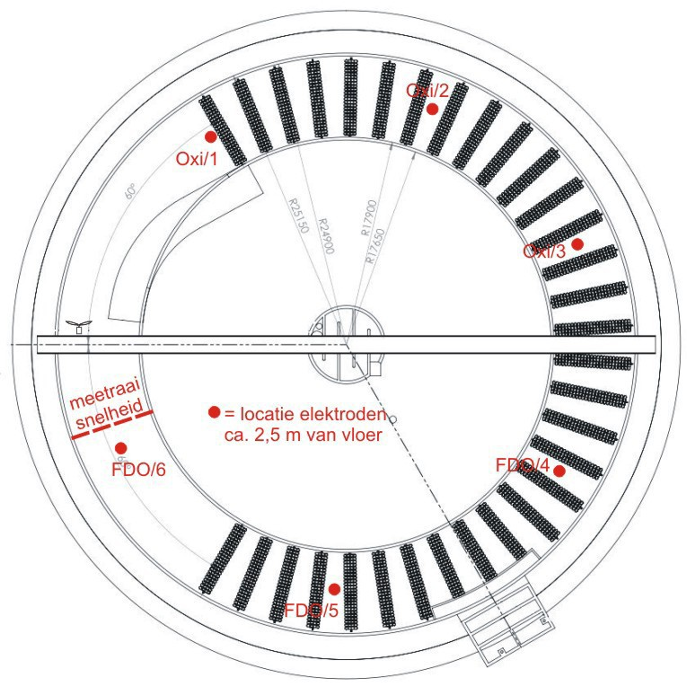

Installation aeration tank

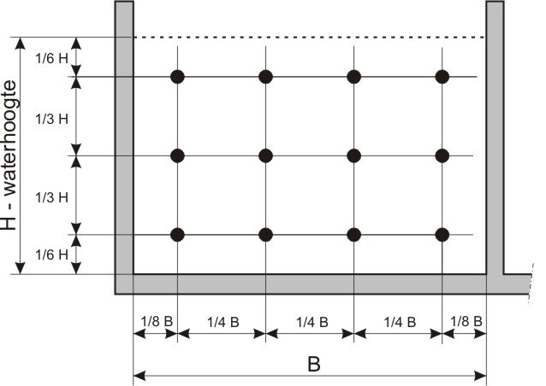

Meetraai snelheid

Bijlage B1

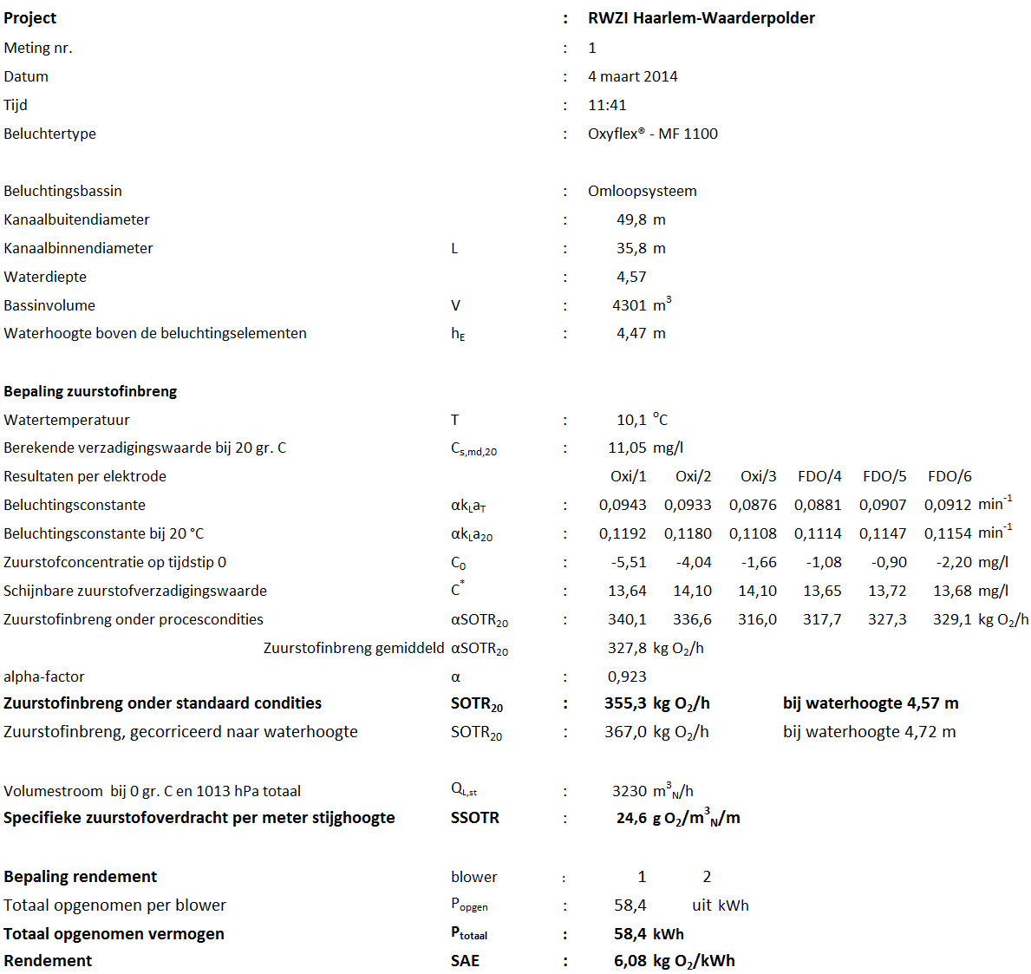

Bijlage B2

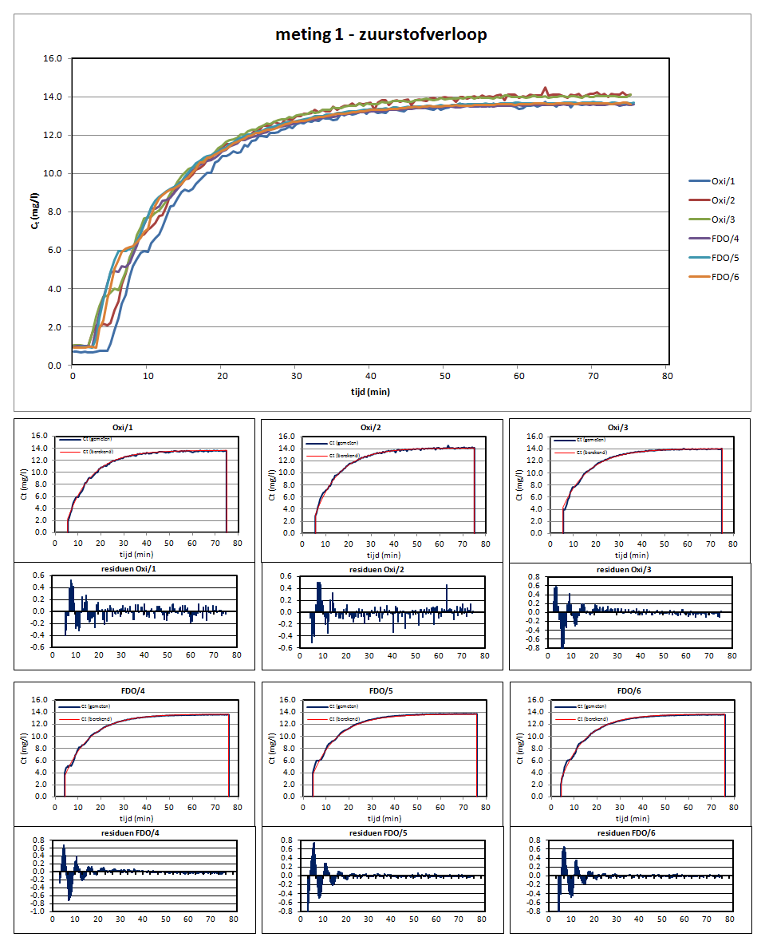

Bijlage B3

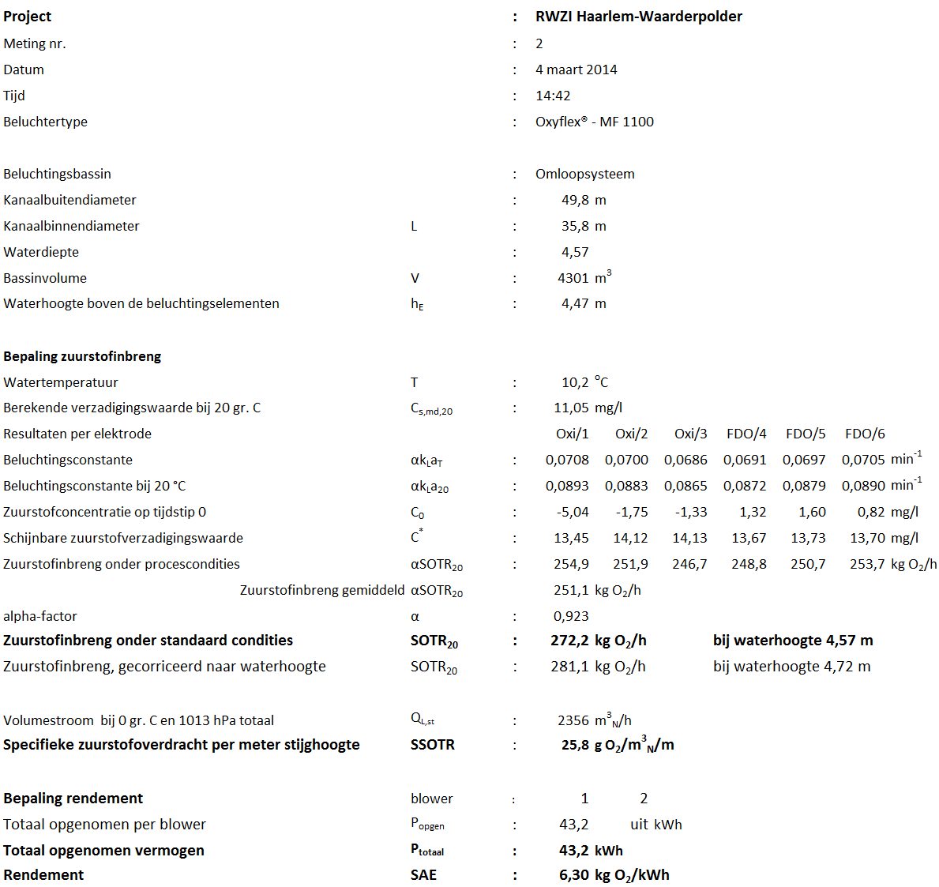

Bijlage B4

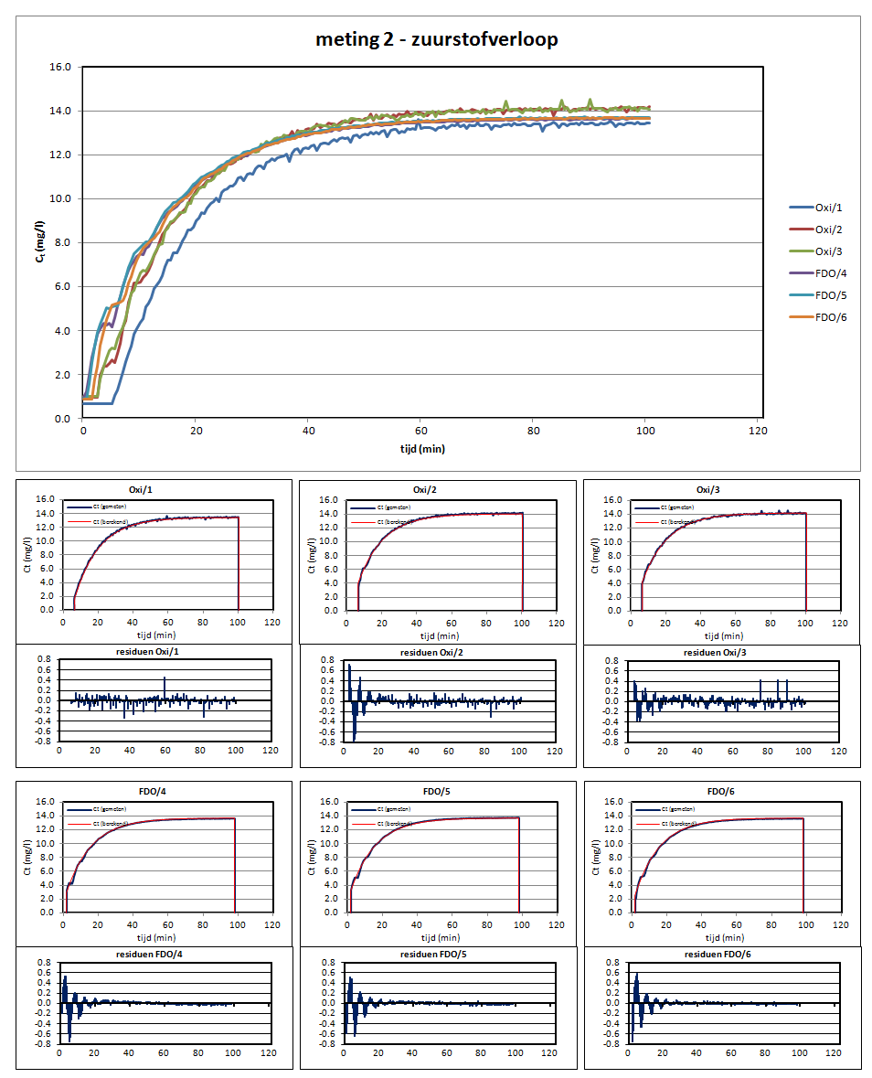

Bijlage B5

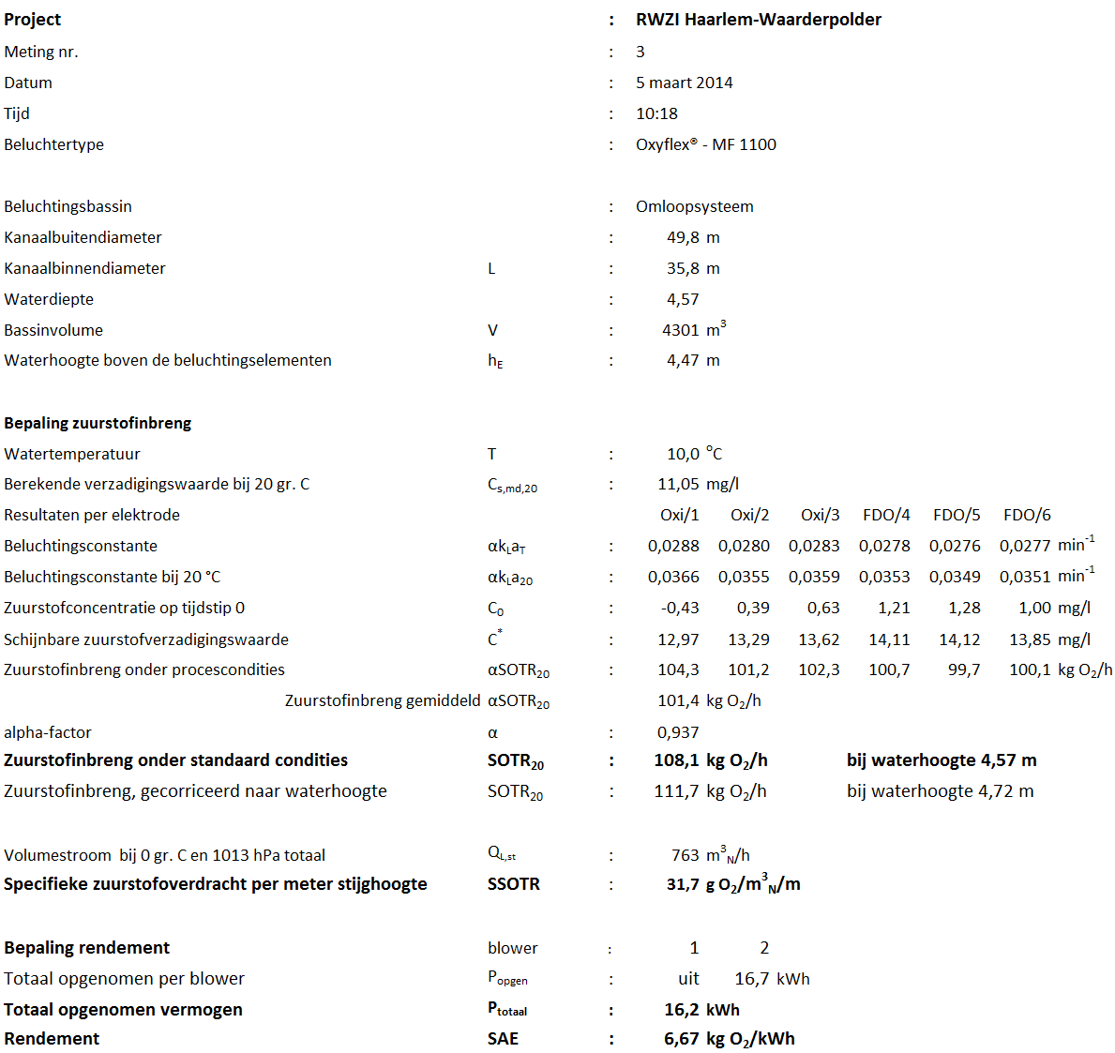

Bijlage B6

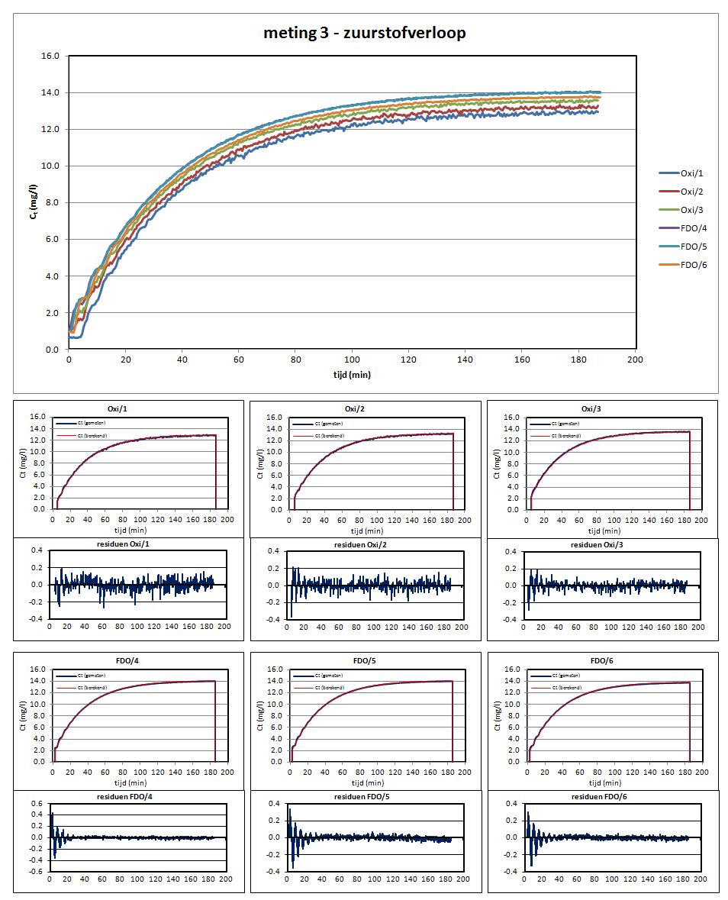

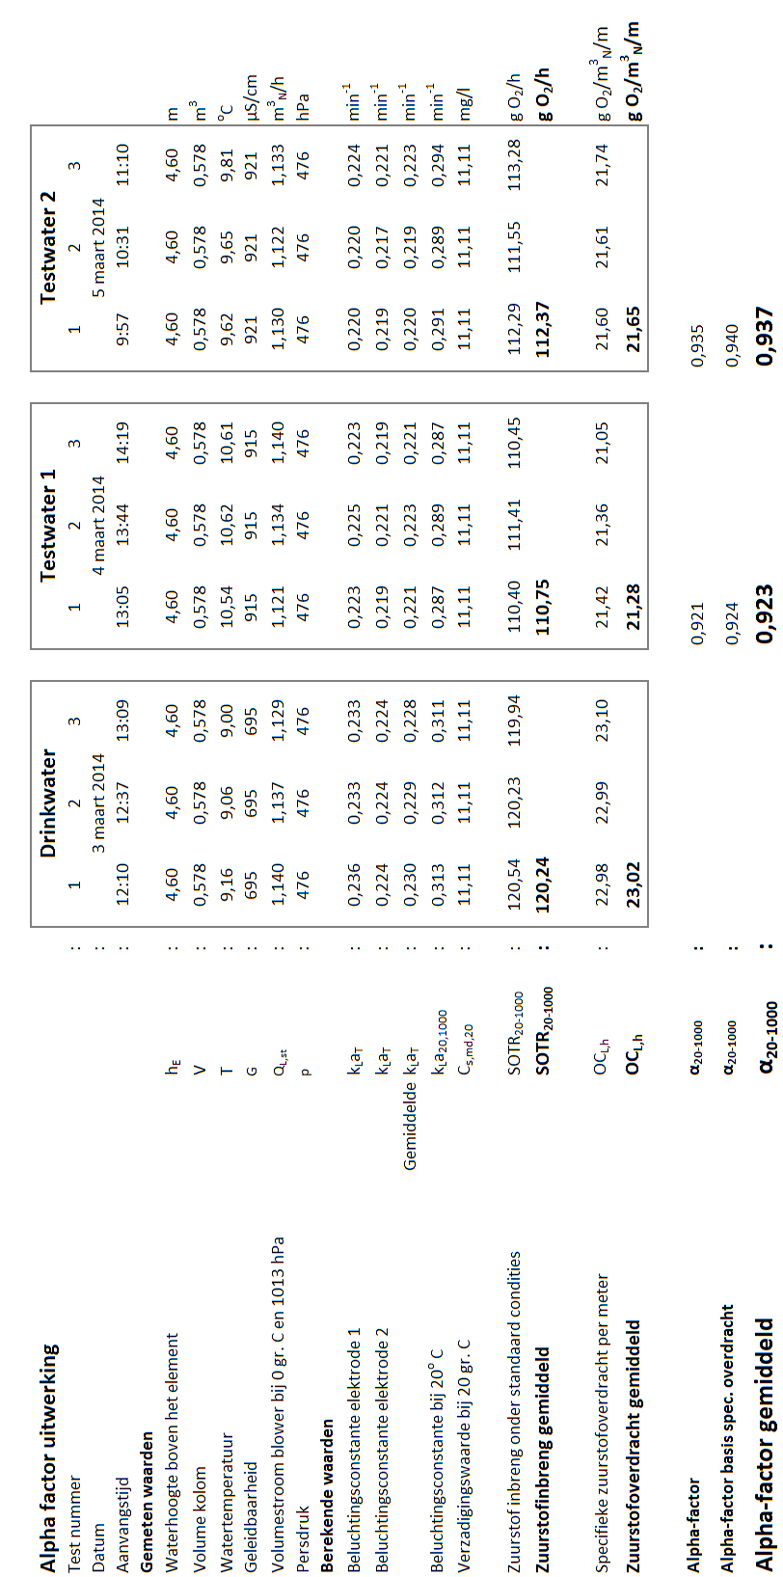

Bijlage C1

Bijlage C2

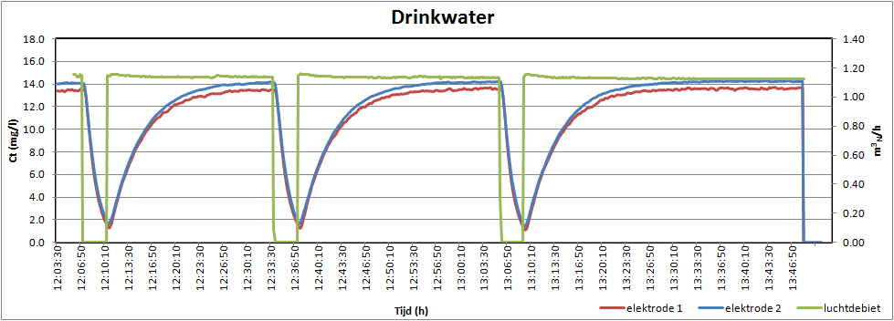
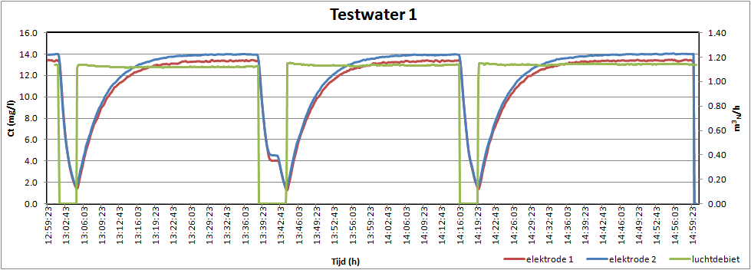

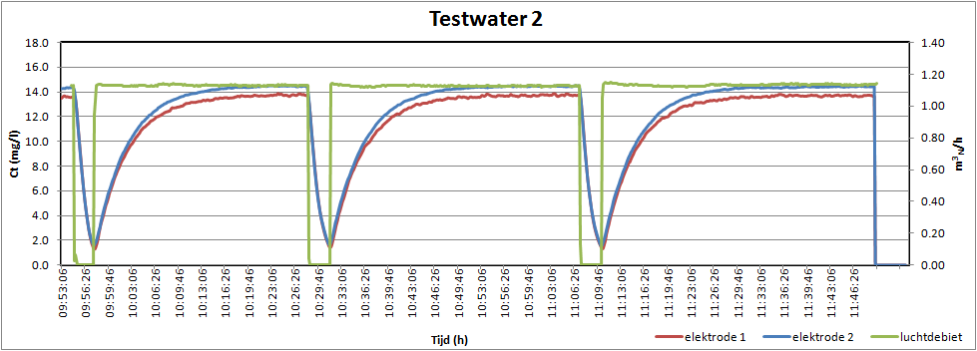

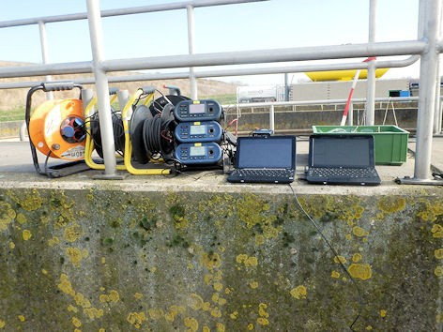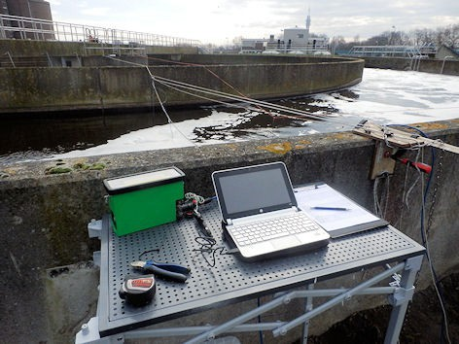

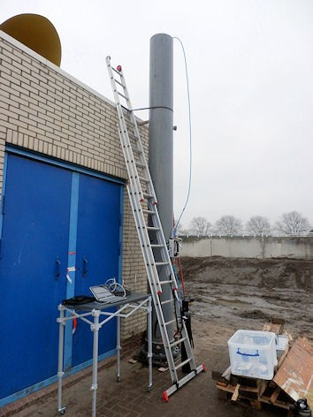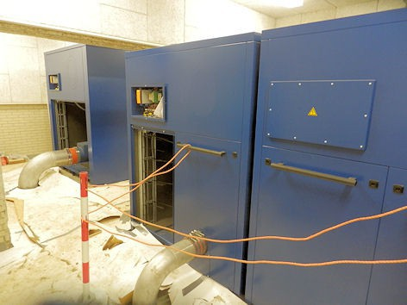Bijlage D

